Отдел по гражданской обороне и чрезвычайным ситуациям администрации муниципального образования Динской район

ОТДЫХ НА ВОДЕ. ПРАВИЛА ПОВЕДЕНИЯ У ВОДОЕМОВ.
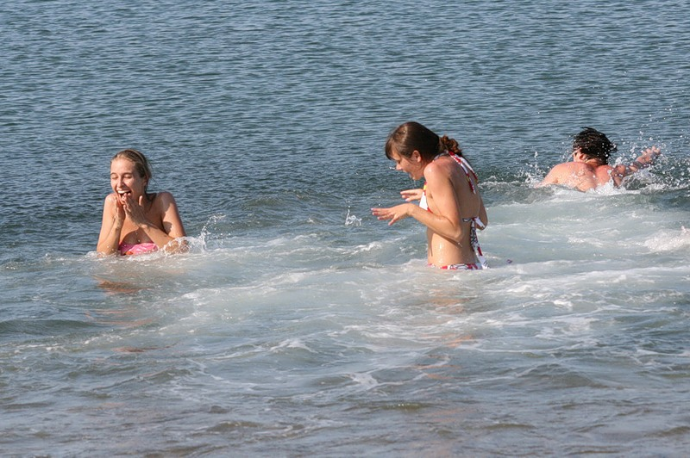

Уважаемые жители и гости Динского района!
Более ответственно относитесь к проведению своего отдыха вблизи рек и водоемов.
Не забывайте основные правила, нарушение которых может стоить жизни Вам и Вашим близким:
- не купайтесь и тем более не ныряйте в незнакомых местах;
- не уплывайте на надувных матрацах далеко от берега;
- не купайтесь в нетрезвом виде;
- обязательно научите плавать своих детей и не оставляйте их без присмотра.

Советы по поведению человека на воде:
- если вы оказались в воде, не умея плавать, лягте на воду лицом вверх, широко раскиньте руки и дышите как можно глубже и реже;
- находясь в вертикальном положении, двигайте ногами так, как будто вы крутите педали;
- если вы устали, то отдыхайте на воде, лежа на спине;
- для этого расправьте руки и ноги, лягте головой на воду и расслабьтесь;
- если вы замерзли, согревайтесь, по очереди напрягая руки и ноги, отдохнув, снова плывите к берегу;
- если вас подхватило течение реки - двигайтесь по диагонали к ближнему берегу;
- если у вас свело ногу, погрузитесь с головой в воду и, распрямив ногу, с силой, рукой потяните на себя ступню за большой палец.

При оказании первой помощи необходимо:
1. Перевернуть пострадавшего лицом вниз, опустить голову ниже таза. Очистить ротовую полость. Резко надавить на корень языка. При появлении рвотного и кашлевого рефлексов - добиться полного удаления воды из дыхательных путей и желудка.
2. Если нет рвотных движений и пульса - положить на спину и приступить к реанимации (искусственное дыхание, непрямой массаж сердца). При появлении признаков жизни - перевернуть человека лицом вниз, удалить воду из легких и желудка.
3. Вызвать "Скорую помощь".

Если тонешь сам:
1. Не паникуй!
2. Чтобы избавиться от воды, попавшей в дыхательные пути и мешающей дышать, нужно немедленно остановиться, энергичными движениями рук и ног удерживаться на поверхности воды и, подняв голову возможно выше, сильно откашляться.
Советы в экстремальной ситуации:
1. Попав в быстрое течение, не следует бороться против него, необходимо, не нарушая дыхания, плыть по течению к берегу.
2. Оказавшись в водовороте, необходимо набрать побольше воздуха в легкие, погрузиться в воду и, сделав сильный
рывок в сторону по течению, всплыть на поверхность.
3. Плавая в волнах, нужно внимательно следить за тем, чтобы делать вдох, когда находишься между гребнями волн.
Плавая против волн, следует спокойно подниматься на волну и скатываться с нее. Если волна идет с гребнем, то лучше всего подныривать под нее немного ниже гребня.

Дорогие сограждане!
Будьте предельно внимательны, не дайте несчастным случаям омрачить Вашу жизнь!
Нарушение всех этих правил – свидетельство не храбрости, а безрассудства, что легко может привести к гибели. Поэтому будьте осторожны на воде, не подвергайте свою жизнь и жизнь окружающих Вас опасности!
.

ЕДИНАЯ ДЕЖУРНО-ДИСПЕТЧЕРСКАЯ СЛУЖБА (ДЛЯ АБОНЕНТОВ МОБИЛЬНОЙ СВЯЗИ) -112

